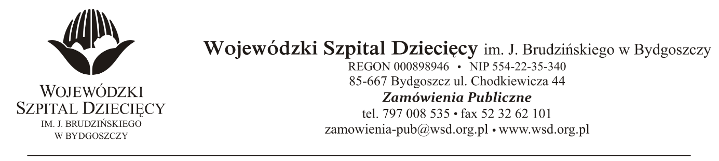
Bydgoszcz, dn. 07.06.2021r.
Nr sprawy: 7 / 2021 / TP
Do Wykonawców:
Dotyczy: postępowania o udzielenie zamówienie publicznego w trybie podstawowym na dostawy sprzętu medycznego jednorazowego użytku dla Wojewódzkiego Szpitala Dziecięcego w Bydgoszczy.
INFORMACJA Z OTWARCIA OFERT
Zamawiający na podstawie art. 222 ust. 5 ustawy z dnia 11 września 2019 roku Prawo zamówień publicznych (Dz. U. z 2019 r. poz. 2019 z późn. zm.) przekazuje poniżej informacje z otwarcia ofert:
Do upływu terminu składania złożono: 4 oferty (kwoty brutto):
- Beryl Med Poland sp. z o.o., ul. Łopuszańska 36 bud. 14C, 02-220 Warszawa, k.gawin@beryl-med.com
Pakiet nr 2 - Zestaw do przeskórnej biopsji wątroby - kwota 2.332,80zł.
- Bialmed Sp. z o.o., Ul. Kazimierzowska 46/48/35, 02-546 Warszawa, dzp@bialmed.pl
Pakiet nr 4- Zgłębniki do długotrwałego karmienia, sterylne - kwota 18.769,32zł.
- AESCULAP CHIFA Sp. z o.o., ul. Tysiąclecia 14, 64-300 Tomyśl, acp_zamowienia.publiczne@bbraun.com
Pakiet nr 1 - Kaniule dożylne - typ: Venflon - kwota 75.475,80zł.
Pakiet nr 5 – Kaniule dożylne - typ: Venflon - kwota 8.505,00zł.
- BECTON DICKINSON Polska Sp. z o. o., Ul. Osmańska 14, 02-823 Warszawa,
e-mail: przetargi@bd.com
Pakiet nr 5 – Kaniule dożylne - typ: Venflon - kwota 11.340,00zł.
z up. Dyrektora
Wojewódzkiego Szpitala Dziecięcego
im. J. Brudzińskiego w Bydgoszczy
Z-ca Dyrektora ds. Administracyjno-Technicznych
mgr inż. Jarosław Cegielski

